|  |  |  |  |  |  |
| --- | --- | --- | --- | --- | --- |
| **주차** | 2학기 5주차 | **기간** | 2023.10.3 ~ 2023.10.9 | **지도교수** | (서명) |
| 이번주 한일 요약 | 기능 구현(인벤토리 구현) | | | | |

작성자(학번 이름): 2018182037 조상준

팀명:

<작업 내용>

I 키 입력 시 인벤토리 나타나게 구현

사물과 일정 거리에서 E키를 입력 시 그 사물을 줍도록 구현(모션은 따로 없음)

사물을 주울 시 그 사물의 이미지와 개수가 나타나게 구현

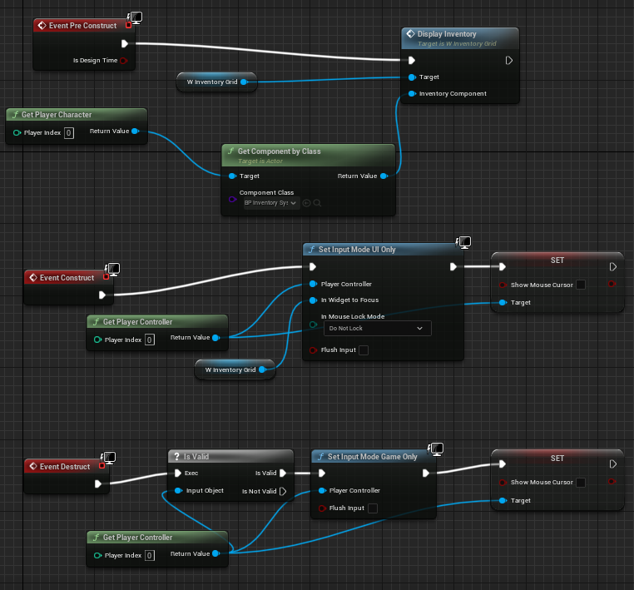

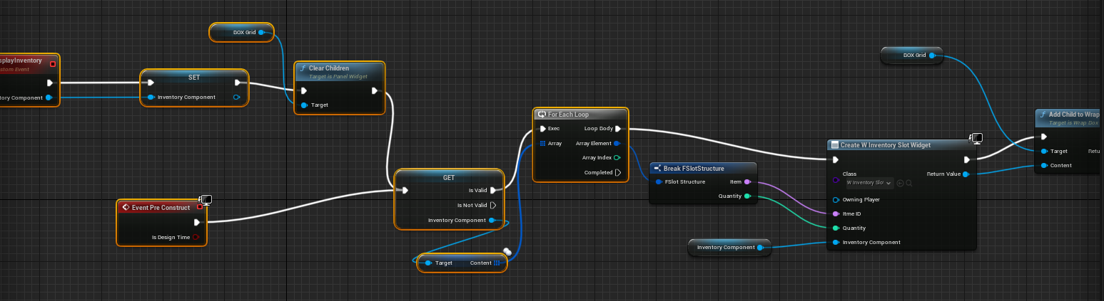

|  |  |  |  |
| --- | --- | --- | --- |
| **문제점 정리** |  | | |
| **해결방안** |  | | |
| **다음주차** | 2학기 6주차 | **다음기간** | 2023.10.10~ 2023.10.16 |
| **다음주 할일** | 기능 구현(인벤토리 구현2) | | |
| **지도 교수**  **Comment** |  | | |